软件设计与体系结构

题目：学生选课系统

2021年 9 月 2
目录
1. 文档简介 2
1.1.目的 2
1.2.需求分析 2
1.3.UML建模工具 2
1.4.定义 3
2. 用例视图 3
2.1.用例视图说明 3
2.2.用例视图 4
3. 时序图 5
3.1. 用户时序图 5
3.2. 管理员时序图 5
3.3. 老师时序图 6
3.4. 学生时序图 6
4. 类图 7

文档简介

总体设计说明书是对学生选课系统架构进行总体描述，为后期开发中可能遇到的一些困难做好准备，作为软件实现的基础。

随着无纸化办公的普遍实现，信息的自动处理以及网络式的信息交互方式己经被人们广泛应用。让计算机来管理学生的信息是现在各个高校都在积极进行的工作之一，也是高校教学管理工作的重要内容之一。在网上选课与传统的选课方式相比更加节约资源，增加了学生选课自主权。
与传统的选课方式相比，网上选课系统利用局域网为学生选课带来了极大的便捷。学生在公共机房，或者宿舍的个人电脑上便可以通过校园网络来选课。在选课期间内，学生能够使用选课系统灵活的修改自己的选课情况，大大提高了学校选课工作的效率。教务处的教师则可以通过选课系统的管理员子系统来管理学生的选课情况，使得学生选课工作达到系统化和自动化，大大提高了学校的工作效率，为广大师生及相关人员节省了极多的时间。
在本系统中，用户可以分为学生、老师和管理员，在登录模块，完成登录和身份验证，管理员具有的权限：增加课程、删除课程、查看每门课的具体选课情况；老师具有的权限：查看本课程学生名单，添加本课程每位学生的成绩；学生具有的功能：查看课程列表，撤课与选课。

1.3.UML建模工具
以UML建模语言工具VISIO为开发工具。
基于UML的可视化模型，使系统结构直观、易于理解;使用UML进行软件系统的模型不但有利于系统开发人员和系统用户的交流，还有利于系统维护。模型是系统的蓝图，它可以对开发人员的规划进行补充，模型可以帮助开发人员规划要建的系统。有了正确的模型就可以实现正确的系统设计，保证用户的要求得到满足，系统能在需求改变时站得住脚。对于一个软件系统，模型就是开发人员为系统设计的一组视图。这组视图不仅描述了用户需要的功能，还描述了怎样去实现这些功能。
Microsoft Office Visio可以帮助创建具有专业外观的图表，以便理解、记录和分析信息、数据、系统和过程。可以通过多种图表，包括业务流程图、软件界面、网络图、工作流图表、数据库模型和软件图表等直观地记录、设计和完全了解业务流程和系统的状态。ffice Visio 2007软件开发工具包(SDK) 可以帮助新的以及原有的 Visio 开发人员使用 Office Visio 2007 来构建程序。该 SDK 包括各种用以简化和加快自定义应用程序开发的示例、工具和文档。该SDK提供了一套可用于最常见的 Office Visio 2007 开发任务的可重用函数、类和过程，而且支持多种开发语言，其中包括 Microsoft Visual Basic、Visual Basic .NET、Microsoft Visual C# .NET 和Microsoft Visual C++。

1.4.定义
用例图：用例图是指由参与者（Actor）、用例（Use Case），边界以及它们之间的关系构成的用于描述系统功能的视图。用例图（User Case）是外部用户（被称为参与者）所能观察到的系统功能的模型图。用例图是系统的蓝图。用例图呈现了一些参与者，一些用例，以及它们之间的关系，主要用于对系统、子系统或类的功能行为进行建模。
时序图：它通过描述对象之间发送消息的时间顺序显示多个对象之间的动态协作。它可以表示用例的行为顺序，当执行一个用例行为时，时序图中的每条消息对应了一个类操作或状态机中引起转换的触发事件。
类图(Class diagram)是显示了模型的静态结构，特别是模型中存在的类、类的内部结构以及它们与其他类的关系等。类图不显示暂时性的信息。类图是面向对象建模的主要组成部分。它既用于应用程序的系统分类的一般概念建模，也用于详细建模，将模型转换成编程代码。类图也可用于数据建模。

用例视图

在学生选课系统的设计中，我们把学生选课分为三个子系统，一个是学生选课子系统，一个是管理员子系统，一个是后台管理系统。再将每个子系统划模块分工设计。

2.1.用例视图说明
用例视图从用户的角度而不是开发者的角度来描述对软件产品的需求，分析产品所需要的功能和动态行为。用例图常用来对需求建模。
学生选课系统的参与者：学生，教务管理人员，老师
学生→浏览选课界面→查询已经选课，选课；
教务管理人员→设定课程→更新课程（制定课表，查询课程和课表信息，学生选课情况，某门课程的学生信息）；
老师→查询选修某门课程的学生信息

2.2.用例视图
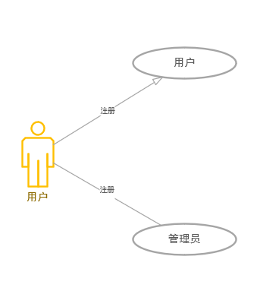
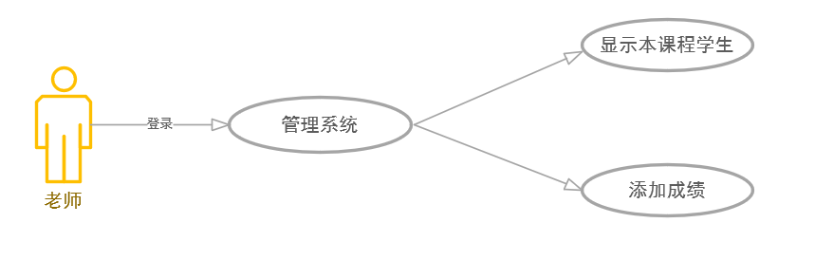
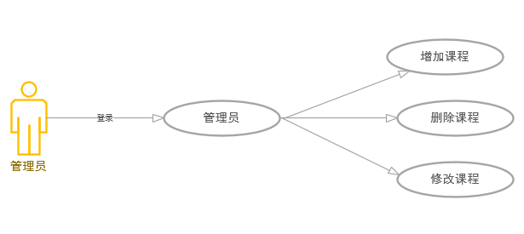
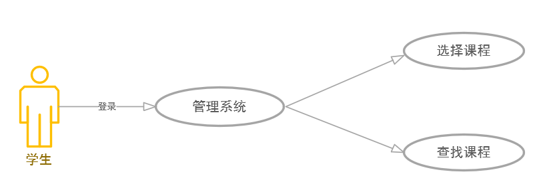

时序图

用户时序图

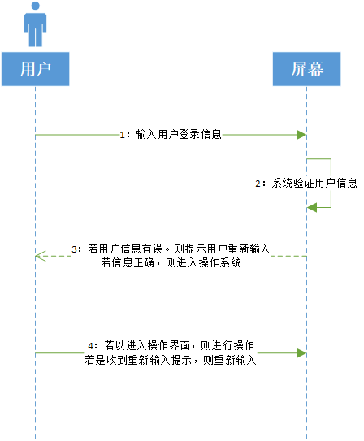

管理员时序图

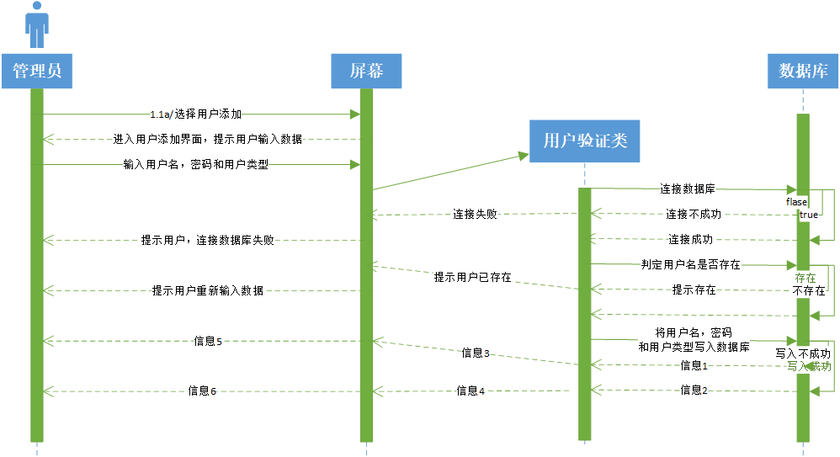

老师时序图

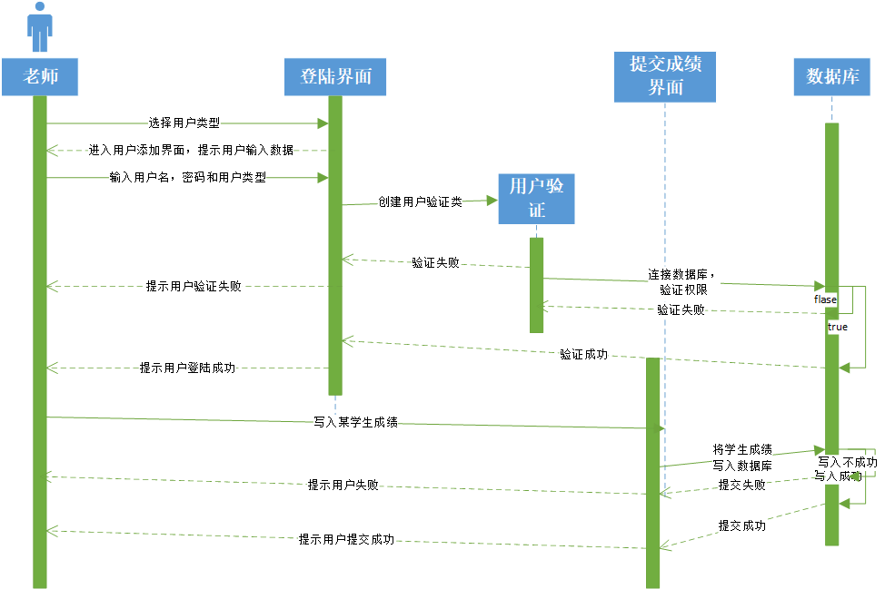

学生时序图

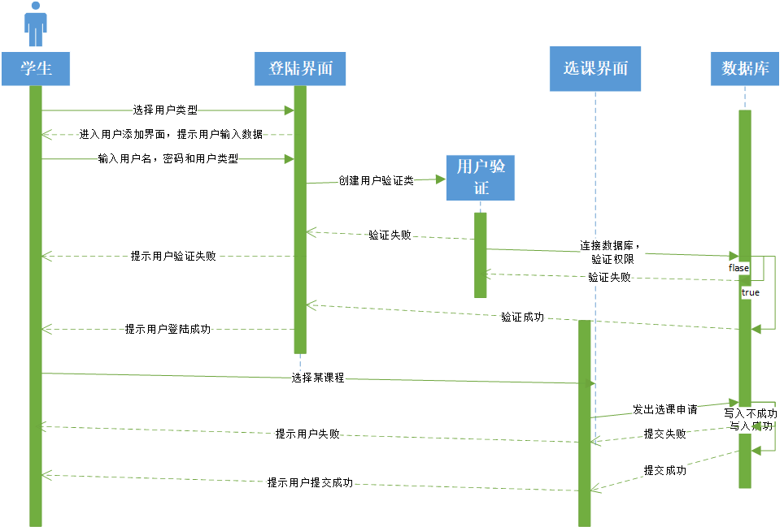

类图

